Областной семинар-практикум по работе с оборудованием Центра "Точка роста"

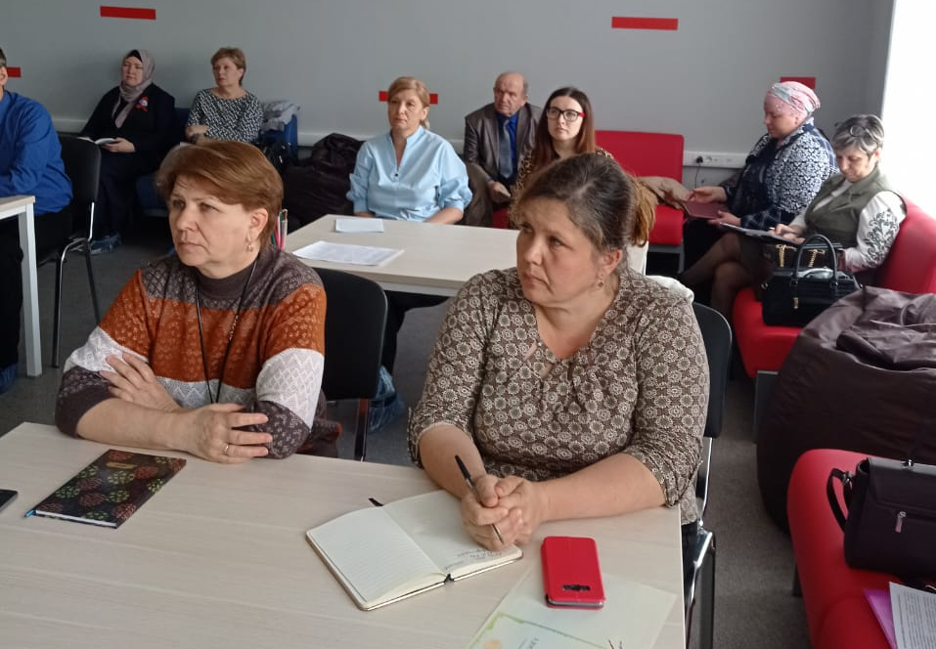
Современный урок невозможен без использования информационных технологий. Их применение в обучении - одна из наиболее важных и устойчивых тенденций развития мирового образовательного процесса. При изучении физики, химии и биологии информационные технологии становятся эффективным вспомогательным средством, которое помогает повышать качество знаний обучающихся и качество самих уроков.
Учитель физики МБОУ СОШ р.п. Тамала Пензенской области Мосягина А.И. участвовала в работе областного семинара "Использование оборудования Центров образования естественно-научного профиля «Точки роста» по физике в урочной и внеурочной деятельности", который состоялся на базе Центра непрерывного повышения профессионального мастерства педагогических работников Пензенского института регионального развития.
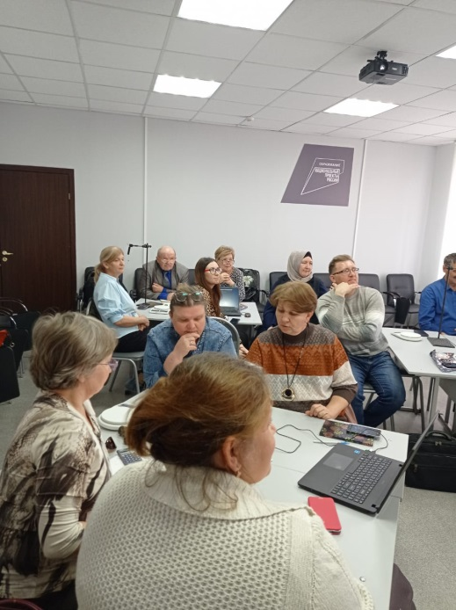
На семинаре – практикуме был рассмотрен ряд вопросов о применении на лабораторных работах оборудования цифровой лаборатории, полученной в рамках создания центров. Наличие различных цифровых датчиков позволяет выполнять достаточно обширные исследовательские работы, которые не только хорошо теоретически обоснованы, но и подтверждены экспериментально самими обучающимися, что является немаловажным фактором для развития исследовательских навыков обучающихся.

